Санкт-Петербургский политехнический университет Петра Великого

Институт компьютерных наук и технологий

Высшая школа интеллектуальных систем и суперкомпьютерных технологий

**Лабораторная работа № 2**

Программирование RISC-V

по дисциплине «Низкоуровневое программирование»

Выполнил

студент гр. 3530901/90004

_________________________ Гасилов Д.О.

(подпись)

Руководитель

_________________________ Алексюк А.О.

(подпись)

«___» ______________ 2021 г.

Санкт-Петербург   
2021

**Задача**

1. Изучить методические материалы, опубликованные на сайте курса.

2. Установить пакет средств разработки “SiFive GNU Embedded Toolchain” для RISC-V.

3. На языке C разработать функцию, реализующую определенную вариантом задания функциональность. Поместить определение функции в отдельный исходный файл, оформить заголовочный файл. Разработать тестовую программу на языке C.

4. Собрать программу «по шагам». Проанализировать выход препроцессора и компилятора. Проанализировать состав и содержимое секций, таблицы символов, таблицы перемещений и отладочную информацию, содержащуюся в объектных файлах и исполняеммом файле.

5. Выделить разработанную функцию в статическую библиотеку. Разработать make-файлы для сборки библиотеки и использующей ее тестовой программы. Проанализировать ход сборки библиотеки и программы, созданные файлы зависимостей.

**Вариант задания**

Вариант: 9 - Расчет биномиальных коэффициентов для данного показателя по треугольнику Паскаля.  
  
Алгоритм был описан в предыдущих работах, поэтому оставим его без дополнительных комментариев

**Листинг программы**

Файл main.c  
#include "coeffs.h"  
#include <stdio.h>  
#include <stdlib.h>  
  
int main() {  
 int param = 5;  
 int i;  
 int *array = (int *)calloc(param + 1, sizeof(int));  
 array[0] = 1;  
 coeffs(param, array);  
 for (i = 0; i <= param ; i++) {  
 printf("%i \n", array[i]);  
 }  
 return 0;  
}

Файл coeffs.c  
  
int coeffs(int param, int *array){  
 int i;  
 int j;  
 for(i=1; i<param; i++){  
 for(j=i; j>0; j--){  
 array[j]=array[j]+array[j-1];  
 }  
 }  
 return 0;  
}

Файл сoeffs.h  
#ifndef COEFFS_COEFFS_H  
#define COEFFS_COEFFS_H  
int coeffs(int param, int *array);  
#endif //COEFFS_COEFFS_H

**Сборка программы**

Приступим к пошаговой сборке написанных на языке C программ. Сначала препроцессируем исходные файлы coeffs.c и main.c в файлы coeffs.i и main.i испльзуя следующие команды:

**C:\Users\KoTTiG\CLionProjects\coeffs>riscv64-unknown-elf-gcc-2018.07.0-x86_64-w64-mingw32\bin\  
riscv64-unknown-elf-gcc.exe -march=rv32i -mabi=ilp32 -O1 -v -E main.c -o main.i  
  
C:\Users\KoTTiG\CLionProjects\coeffs>riscv64-unknown-elf-gcc-2018.07.0-x86_64-w64-mingw32\bin\  
riscv64-unknown-elf-gcc.exe -march=rv32i -mabi=ilp32 -O1 -v -E coeffs.c -o coeffs.i**

Драйвер компилятора gcc riscv64-unknown-elf-gcc запускается с параметрами командной строки «-march=rv32i» и «-mabi=ilp32», которые указывают, что целевым является процессор с базовой архитектурой системы команд RV32I. Параметр «-O1» указывает, что надо выполнять простые оптимизации генерируемого кода, параметр «-E» – что надо остановить процесс сборки после препроцессирования.

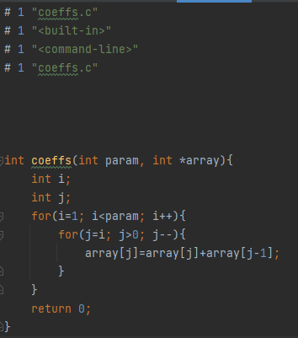

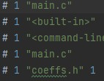

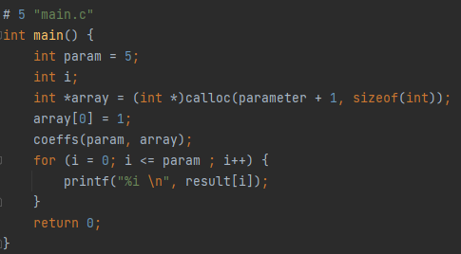

Между началом файла и кодом программы “main.i’’ находится примерно 1500 строк кода с инструкциями по линковке имеющейся в файле “main.c” директивы “#include <stdio.h>” и “#include stdlib.h”  
  
Появившиеся нестандартные директивы, начинающиеся с символа “#”, используются для передачи информации об исходном тексте из препроцессора в компилятор. В файле “main.i” четвертая директива «# 1 “main.c”» информирует компилятор о том, что следующая строка является результатом обработки первой строки исходного файла “main.c”, где была прописана команда “#include “сoeffs.h”, поэтому препроцессор произвел вставку содержимого этого заголовочного файла, то есть определение функции сoeffs. Описание самого содержимого файла начинается после директивы “# 5 “main.c”. Исходный код тестирующей функции main после работы препроцессора остался без изменений, также как и исходный код функции сoeffs из файла сoeffs.i  
  
Далее проведем компиляцию файлов coeffs.i и main.i в код на языке ассемблера coeffs.s и main.s:  
  
**C:\Users\KoTTiG\CLionProjects\coeffs>riscv64-unknown-elf-gcc-2018.07.0-x86_64-w64-mingw32\bin\  
riscv64-unknown-elf-gcc.exe -march=rv32i -mabi=ilp32 -O1 -s main.i -o main.s  
  
C:\Users\KoTTiG\CLionProjects\coeffs>riscv64-unknown-elf-gcc-2018.07.0-x86_64-w64-mingw32\bin\  
riscv64-unknown-elf-gcc.exe -march=rv32i -mabi=ilp32 -O1 -s coeffs.i -o coeffs.s**

Драйвер компилятора riscv64-unknown-elf-gcc запускается с параметрами, где параметр “-S” указывает на необходимость остановить процесс сборки после компиляции . 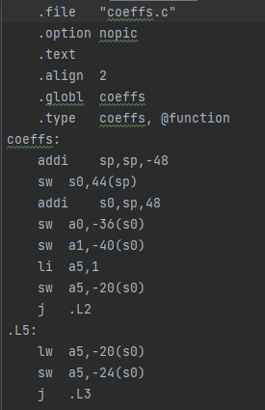  
  
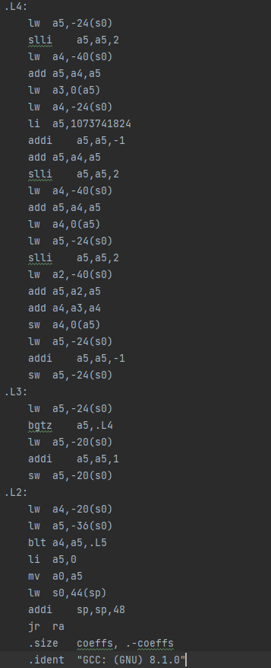

Рис.3. ''coeffs.s''

Как мы можем заметить, начиная с метки coeffs начинается тело функции, выполняющей нахождение биноминальных коэффициентов 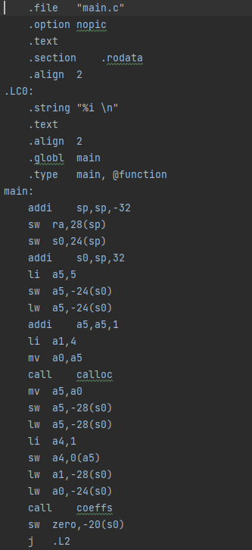

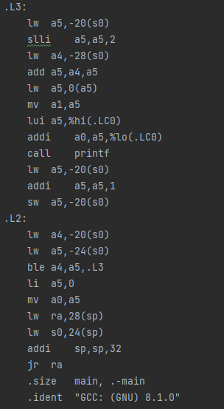  
Рис.4. ''main.s''

По метке main начинается тестовая программа, которая внутри себя уже вызывает функцию coeffs, однако эта функция ещё не определена, так как еще не было проведено ассемблирование.  
  
Далее проведем ассемблирование файлов coeffs.s и main.s в объектные файлы coeffs.o и main.o

**C:\Users\KoTTiG\CLionProjects\coeffs>riscv64-unknown-elf-gcc-2018.07.0-x86_64-w64-mingw32\bin\  
  
C:\Users\KoTTiG\CLionProjects\coeffs>riscv64-unknown-elf-gcc-2018.07.0-x86_64-w64-mingw32\bin\  
riscv64-unknown-elf-gcc.exe -march=rv32i -mabi=ilp32 -O1 -c coeffs.s -o coeffs.o**

Драйвер компилятора riscv64-unknown-elf-gcc запускается с параметрами командной строки, где параметр “-c” указывает на необходимость остановить процесс сборки после ассемблирования.

Так как объектные файлы не являются текстовыми, для просмотра их содержимого используется objdump:

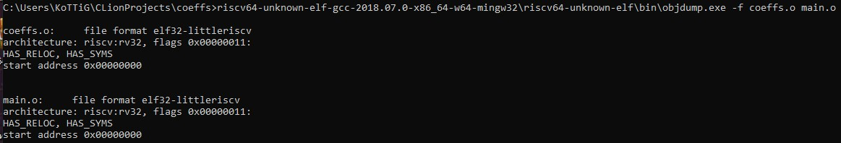

Оба файла содержат таблицу перемещений и таблицу символов (об этом нам говорят флаги HAS_RELOC и HAS_SYMS).

Выведем в консоль заголовки секций объектных файлов:

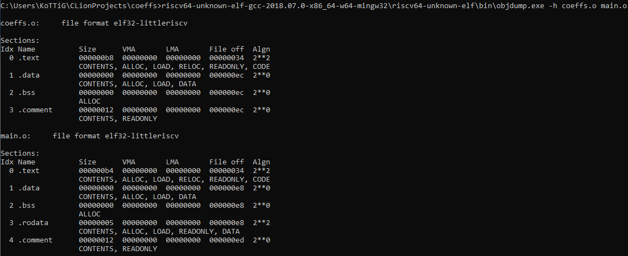  
Далее просмотрим таблицы символов тех же файлов:  
  
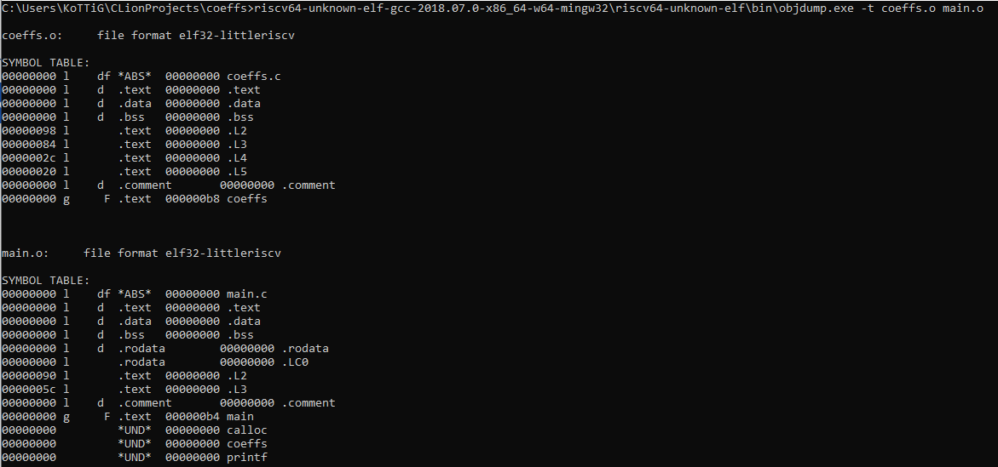

Проанализируем секции .text объектных файлов, в которых содержатся коды инструкций:

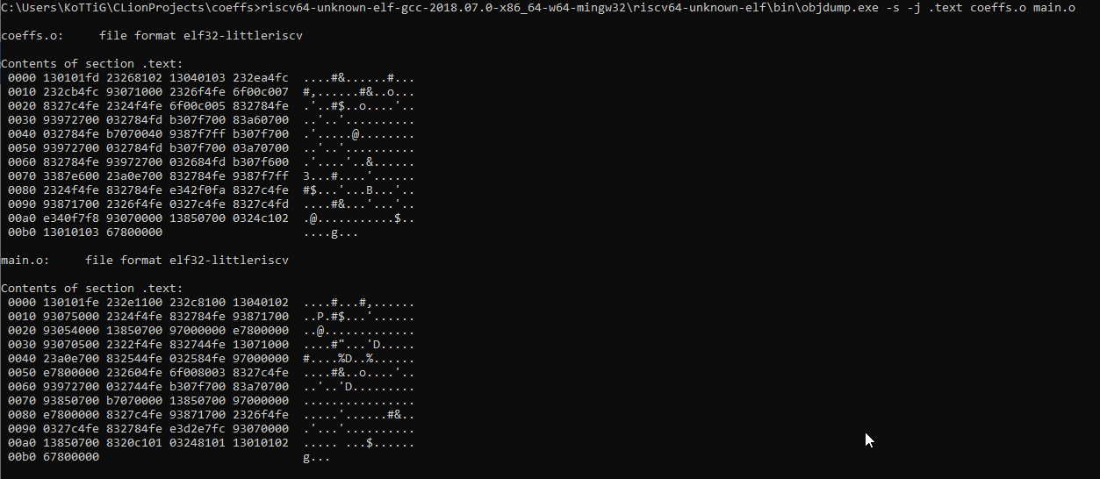

Процедура декодирования кодов инструкций является «механической», следовательно, разумно поручить ее выполнение ЭВМ, введя параметры “-d -M no-aliases”:  
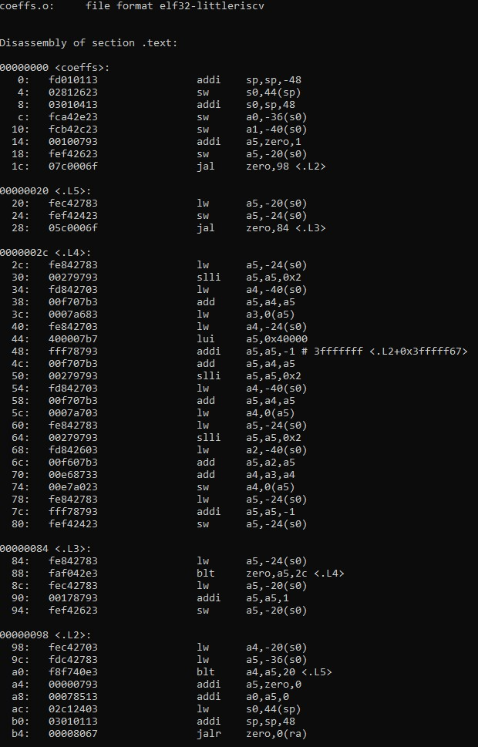  
  
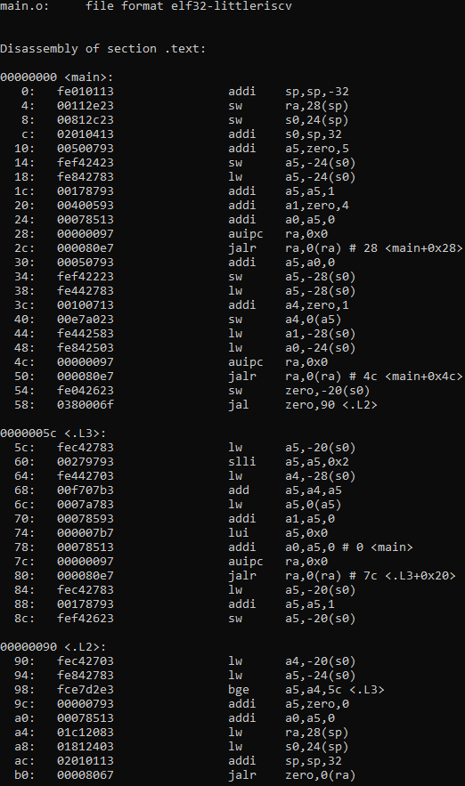

Дизассемблированный код очень похож на сгенерированный за исключением псевдо-инструкций.

Рассмотрим таблицы перемещений объектных файлов:  
  
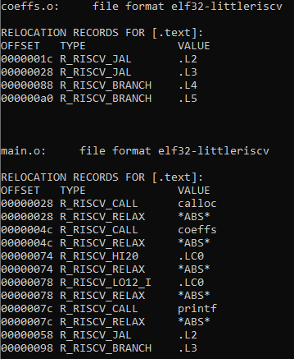

В таблицах перемещения fib.o содержится информация о ветвлениях(R_RISCV_BRANCH).

В таблицах перемещения main.o, есть R_RISCV_CALL. Записи типа R_RISCV_RELAX заносятся в таблицу перемещений в дополнение к записям типа R_RISCV_CAL.

Далее выполним компоновку и формирование исполняемых файлов программ:  
  
**C:\Users\KoTTiG\CLionProjects\coeffs>riscv64-unknown-elf-gcc-2018.07.0-x86_64-w64-mingw32\bin\riscv64-unknown-elf-gcc-8.1.0.exe -march=rv32i -mabi=ilp32 main.o coeffs.o -o coeffs.out**

Сформированный компоновщиком файл “ coeffs.out”, также является «бинарным», так что рассматриваем его с помощью “objdump”.  
  


Флаг EXEC_P указывает, что файл действительно является исполняемым, после загрузки его выполнение должно начаться с адреса 0x00010074  
  
Откроем секции исполняемого файла:  
  
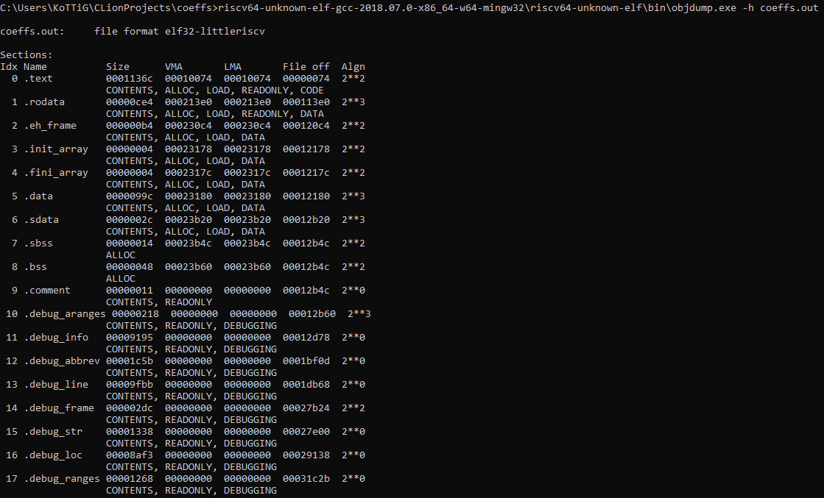

В данном файле производится слияние содержания секций обоих объектных файлов, а также расширение списка секций новыми блоками.  
  
  
Откроем таблицу символов исполняемого файла:  
  
SYMBOL TABLE:

00010074 l d .text 00000000 .text

000213e0 l d .rodata 00000000 .rodata

000230c4 l d .eh_frame 00000000 .eh_frame

00023178 l d .init_array 00000000 .init_array

0002317c l d .fini_array 00000000 .fini_array

00023180 l d .data 00000000 .data

00023b20 l d .sdata 00000000 .sdata

00023b4c l d .sbss 00000000 .sbss

00023b60 l d .bss 00000000 .bss

00000000 l d .comment 00000000 .comment

00000000 l d .debug_aranges 00000000 .debug_aranges

00000000 l d .debug_info 00000000 .debug_info

00000000 l d .debug_abbrev 00000000 .debug_abbrev

00000000 l d .debug_line 00000000 .debug_line

00000000 l d .debug_frame 00000000 .debug_frame

00000000 l d .debug_str 00000000 .debug_str

00000000 l d .debug_loc 00000000 .debug_loc

00000000 l d .debug_ranges 00000000 .debug_ranges

00000000 l df *ABS* 00000000 crtstuff.c

000230c4 l O .eh_frame 00000000 __EH_FRAME_BEGIN__

000100b8 l F .text 00000000 deregister_tm_clones

000100e0 l F .text 00000000 register_tm_clones

0001011c l F .text 00000000 __do_global_dtors_aux

00023b60 l O .bss 00000001 completed.5435

0002317c l O .fini_array 00000000 __do_global_dtors_aux_fini_array_entry

00010164 l F .text 00000000 frame_dummy

00023b64 l O .bss 00000018 object.5440

00023178 l O .init_array 00000000 __frame_dummy_init_array_entry

00000000 l df *ABS* 00000000 main.c

00000000 l df *ABS* 00000000 coeffs.c

00000000 l df *ABS* 00000000 atexit.c

00000000 l df *ABS* 00000000 calloc.c

00000000 l df *ABS* 00000000 mallocr.c

00000000 l df *ABS* 00000000 exit.c

00000000 l df *ABS* 00000000 fini.c

00000000 l df *ABS* 00000000 impure.c

00023180 l O .data 00000428 impure_data

00000000 l df *ABS* 00000000 init.c

00000000 l df *ABS* 00000000 mallocr.c

00000000 l df *ABS* 00000000 mlock.c

00000000 l df *ABS* 00000000 printf.c

00000000 l df *ABS* 00000000 sbrkr.c

00000000 l df *ABS* 00000000 vfprintf.c

00012da4 l F .text 000000b8 __sbprintf

00021554 l O .rodata 00000010 blanks.4513

00021564 l O .rodata 00000010 zeroes.4514

00000000 l df *ABS* 00000000 wsetup.c

00000000 l df *ABS* 00000000 __atexit.c

00000000 l df *ABS* 00000000 __call_atexit.c

00000000 l df *ABS* 00000000 fflush.c

00000000 l df *ABS* 00000000 findfp.c

000133b0 l F .text 00000008 __fp_lock

000133b8 l F .text 00000088 std

0001344c l F .text 00000004 __fp_unlock

00000000 l df *ABS* 00000000 mallocr.c

00000000 l df *ABS* 00000000 fwalk.c

00000000 l df *ABS* 00000000 ldtoa.c

00013b5c l F .text 00000014 eclear

00013b70 l F .text 00000024 emov

00013b94 l F .text 00000014 ecleaz

00013ba8 l F .text 00000028 emovz

00013bd0 l F .text 0000003c ecmpm

00013c0c l F .text 00000050 eshdn1

00013c5c l F .text 00000054 eshup1

00013cb0 l F .text 00000034 eshdn8

00013ce4 l F .text 00000028 eshup8

00013d0c l F .text 00000020 eshup6

00013d2c l F .text 00000020 eshdn6

00013d4c l F .text 00000038 eaddm

00013d84 l F .text 00000038 esubm

00013dbc l F .text 000000dc m16m

00013e98 l F .text 00000034 eisnan

00013ecc l F .text 00000038 eisneg

00013f04 l F .text 000000d0 emovi

00013fd4 l F .text 00000108 ecmp

000140dc l F .text 00000034 eisinf

00014110 l F .text 0000002c einfin.isra.2

0001413c l F .text 00000140 eshift.part.3

0001427c l F .text 000000d8 enormlz

00014354 l F .text 00000020 enan.constprop.12

00014374 l F .text 00000070 emovo.isra.6

000143e4 l F .text 00000104 e113toe.isra.8

000144ec l F .text 0000031c emdnorm

00014808 l F .text 000000e4 eiremain

000148ec l F .text 00000290 emul

00014b7c l F .text 00000334 ediv

000215b0 l O .rodata 00000014 ezero

000215c4 l O .rodata 00000104 etens

000216c8 l O .rodata 00000014 eone

000216dc l O .rodata 00000022 bmask

00021700 l O .rodata 00000104 emtens

00000000 l df *ABS* 00000000 localeconv.c

00000000 l df *ABS* 00000000 makebuf.c

00000000 l df *ABS* 00000000 memchr.c

00000000 l df *ABS* 00000000 mprec.c

00021830 l O .rodata 0000000c p05.3308

00000000 l df *ABS* 00000000 reent.c

00000000 l df *ABS* 00000000 s_frexp.c

00000000 l df *ABS* 00000000 sprintf.c

00000000 l df *ABS* 00000000 stdio.c

00000000 l df *ABS* 00000000 strcpy.c

00000000 l df *ABS* 00000000 strlen.c

00000000 l df *ABS* 00000000 strncpy.c

00000000 l df *ABS* 00000000 vfprintf.c

00021ac4 l O .rodata 00000010 blanks.4498

00021ad4 l O .rodata 00000010 zeroes.4499

00000000 l df *ABS* 00000000 vfprintf.c

00019e5c l F .text 000000b8 __sbprintf

00021c50 l O .rodata 00000010 blanks.4489

00021c60 l O .rodata 00000010 zeroes.4490

00000000 l df *ABS* 00000000 writer.c

00000000 l df *ABS* 00000000 closer.c

00000000 l df *ABS* 00000000 fclose.c

00000000 l df *ABS* 00000000 fputwc.c

00000000 l df *ABS* 00000000 fstatr.c

00000000 l df *ABS* 00000000 fvwrite.c

00000000 l df *ABS* 00000000 isattyr.c

00000000 l df *ABS* 00000000 locale.c

00000000 l df *ABS* 00000000 lseekr.c

00000000 l df *ABS* 00000000 mbtowc_r.c

00000000 l df *ABS* 00000000 memcpy.c

00000000 l df *ABS* 00000000 memmove.c

00000000 l df *ABS* 00000000 readr.c

00000000 l df *ABS* 00000000 mallocr.c

00000000 l df *ABS* 00000000 vfprintf.c

00021dec l O .rodata 00000010 blanks.4475

00021dfc l O .rodata 00000010 zeroes.4476

00000000 l df *ABS* 00000000 wbuf.c

00000000 l df *ABS* 00000000 wcrtomb.c

00000000 l df *ABS* 00000000 wctomb_r.c

00000000 l df *ABS* 00000000 ctype_.c

00000000 l df *ABS* 00000000 sys_close.c

00000000 l df *ABS* 00000000 sys_exit.c

00000000 l df *ABS* 00000000 sys_fstat.c

00000000 l df *ABS* 00000000 sys_isatty.c

00000000 l df *ABS* 00000000 sys_lseek.c

00000000 l df *ABS* 00000000 sys_read.c

00000000 l df *ABS* 00000000 sys_sbrk.c

00023b5c l O .sbss 00000004 heap_end.1850

00000000 l df *ABS* 00000000 sys_write.c

00000000 l df *ABS* 00000000 sys_conv_stat.c

00000000 l df *ABS* 00000000 errno.c

00000000 l df *ABS* 00000000 libgcc2.c

00000000 l df *ABS* 00000000 libgcc2.c

00000000 l df *ABS* 00000000 divdf3.c

00000000 l df *ABS* 00000000 muldf3.c

00000000 l df *ABS* 00000000 eqtf2.c

00000000 l df *ABS* 00000000 getf2.c

00000000 l df *ABS* 00000000 letf2.c

00000000 l df *ABS* 00000000 multf3.c

00000000 l df *ABS* 00000000 subtf3.c

00000000 l df *ABS* 00000000 fixtfsi.c

00000000 l df *ABS* 00000000 floatsitf.c

00000000 l df *ABS* 00000000 extenddftf2.c

00000000 l df *ABS* 00000000 trunctfdf2.c

00000000 l df *ABS* 00000000 libgcc2.c

00000000 l df *ABS* 00000000 libgcc2.c

00000000 l df *ABS* 00000000 crtstuff.c

00023174 l O .eh_frame 00000000 __FRAME_END__

00000000 l df *ABS* 00000000

00023180 l .fini_array 00000000 __fini_array_end

0002317c l .fini_array 00000000 __fini_array_start

0002317c l .init_array 00000000 __init_array_end

00023178 l .init_array 00000000 __preinit_array_end

00023178 l .init_array 00000000 __init_array_start

00023178 l .init_array 00000000 __preinit_array_start

00016af8 g F .text 00000088 _mprec_log10

00016bd0 g F .text 00000068 __any_on

0001a6d4 g F .text 00000044 _isatty_r

00021908 g O .rodata 00000028 __mprec_tinytens

00017054 g F .text 0000001c strcpy

00016c38 g F .text 00000040 cleanup_glue

0001a7f0 g F .text 0000004c _lseek_r

0001ded0 g F .text 00000148 .hidden __getf2

0001de04 g F .text 000000cc .hidden __eqtf2

00010cc4 g F .text 00000050 printf

00024320 g .sdata 00000000 __global_pointer$

0001c054 g F .text 0000008c _wcrtomb_r

00016ff4 g F .text 00000054 __sseek

000134d8 g F .text 00000080 __sinit

0001bf10 g F .text 00000130 __swbuf_r

0001a718 g F .text 0000007c _setlocale_r

00013454 g F .text 00000078 __sfmoreglue

00010c80 g F .text 00000004 __malloc_unlock

00020bc4 g F .text 00000194 .hidden __floatsitf

0001a990 g F .text 0000005c memmove

000134cc g F .text 0000000c _cleanup

0001a7bc g F .text 00000020 __locale_ctype_ptr

00015d08 g F .text 000000a8 _Balloc

0001c4b8 g F .text 0000000c __errno

0001c434 g F .text 00000084 _conv_stat

00015b10 g F .text 00000008 __localeconv_l

0001a22c g F .text 00000048 _fstat_r

00023ba4 g O .bss 00000004 errno

00016f68 g F .text 00000008 __seofread

0001a8b8 g F .text 000000d8 memcpy

00023b1c g O .data 00000000 .hidden __TMC_END__

00013440 g F .text 0000000c _cleanup_r

000170c4 g F .text 00001fd8 _svfprintf_r

00016a40 g F .text 000000b8 __ratio

00010c84 g F .text 00000040 _printf_r

0001e018 g F .text 00000148 .hidden __letf2

000212e8 g F .text 00000048 .hidden __udivsi3

0001c1e0 g F .text 0000006c _fstat

00021840 g O .rodata 000000c8 __mprec_tens

00023b54 g O .sbss 00000004 __malloc_top_pad

00023b3c g O .sdata 00000000 .hidden __dso_handle

00015b18 g F .text 00000020 _localeconv_r

0001a274 g F .text 00000460 __sfvwrite_r

00016130 g F .text 00000034 __i2b

00010240 g F .text 000000b8 coeffs

00010d14 g F .text 00000044 _sbrk_r

0001a9ec g F .text 0000004c _read_r

00019fa8 g F .text 000000dc _fclose_r

00013388 g F .text 00000028 fflush

00023b50 g O .sbss 00000004 __malloc_max_sbrked_mem

00016800 g F .text 00000104 __b2d

0001ca98 g F .text 000004f0 .hidden __umoddi3

0001c24c g F .text 00000038 _isatty

00023b38 g O .sdata 00000004 _global_impure_ptr

0001aa38 g F .text 00000550 _realloc_r

00010460 g F .text 000000a8 __libc_init_array

0001c4c4 g F .text 000005d4 .hidden __udivdi3

0001a1a8 g F .text 0000002c _fputwc_r

00021930 g O .rodata 00000028 __mprec_bigtens

00015f08 g F .text 00000108 __s2b

0001c31c g F .text 000000cc _sbrk

000165e0 g F .text 00000054 __mcmp

00013658 g F .text 00000014 __fp_lock_all

000100b4 g F .text 00000000 _init

00010404 g F .text 0000005c __libc_fini_array

00016c78 g F .text 00000110 _reclaim_reent

00016010 g F .text 00000070 __hi0bits

0001030c g F .text 00000014 calloc

00020a74 g F .text 00000150 .hidden __fixtfsi

000163a8 g F .text 000000fc __pow5mult

00021330 g F .text 00000010 .hidden __umodsi3

00021394 g F .text 0000004c .hidden __clzsi2

00013648 g F .text 00000004 __sfp_lock_acquire

00015ce4 g F .text 00000024 memchr

00016e40 g F .text 00000064 _sprintf_r

00013794 g F .text 00000274 _free_r

0001a794 g F .text 00000020 __locale_mb_cur_max

00013018 g F .text 00000110 __call_exitprocs

00023b44 g O .sdata 00000004 __malloc_sbrk_base

00010074 g F .text 00000040 _start

0001c284 g F .text 0000004c _lseek

000164a4 g F .text 0000013c __lshift

0001e018 g F .text 00000148 .hidden __lttf2

0001de04 g F .text 000000cc .hidden __netf2

0001b104 g F .text 000001bc __ssprint_r

00012f98 g F .text 00000080 __register_exitproc

00015aac g F .text 00000064 _ldcheck

00016164 g F .text 00000244 __multiply

000212bc g F .text 00000024 .hidden __mulsi3

0001708c g F .text 00000038 strncpy

00023b7c g O .bss 00000028 __malloc_current_mallinfo

00016904 g F .text 0000013c __d2b

00020d58 g F .text 00000214 .hidden __extenddftf2

00019f64 g F .text 00000044 _close_r

00012e60 g F .text 00000138 __swsetup_r

0001cf88 g F .text 000007ec .hidden __divdf3

0001355c g F .text 000000ec __sfp

00016b80 g F .text 00000050 __copybits

000235a8 g O .data 00000408 __malloc_av_

00013654 g F .text 00000004 __sinit_lock_release

0001d774 g F .text 00000690 .hidden __muldf3

00016f18 g F .text 00000050 __sread

00010c7c g F .text 00000004 __malloc_lock

00013330 g F .text 00000058 _fflush_r

00010320 g F .text 000000b0 _calloc_r

00023b4c g .sbss 00000000 __bss_start

00010ba0 g F .text 000000dc memset

00010198 g F .text 000000a8 main

00023b4c g O .sbss 00000004 __malloc_max_total_mem

0001c040 g F .text 00000014 __swbuf

0001704c g F .text 00000008 __sclose

0001a084 g F .text 00000010 fclose

00010508 g F .text 00000698 _malloc_r

0001c118 g F .text 00000030 __ascii_wctomb

00013a08 g F .text 000000a0 _fwalk

0001a83c g F .text 00000020 _mbtowc_r

000212e0 g F .text 00000084 .hidden __divsi3

00013680 g F .text 00000114 _malloc_trim_r

0001af88 g F .text 0000017c strcmp

00019e44 g F .text 00000018 vfiprintf

0001e160 g F .text 00001374 .hidden __multf3

000100b4 g F .text 00000000 _fini

00016ea4 g F .text 00000074 sprintf

00021fc4 g O .rodata 00000100 .hidden __clz_tab

00023b58 g O .sbss 00000004 _PathLocale

000102f8 g F .text 00000014 atexit

00019f18 g F .text 0000004c _write_r

0001a7dc g F .text 00000014 setlocale

00023b40 g O .sdata 00000004 _impure_ptr

00013128 g F .text 00000208 __sflush_r

0001ded0 g F .text 00000148 .hidden __gttf2

0001b2c0 g F .text 00000c50 _svfiprintf_r

0001a85c g F .text 0000005c __ascii_mbtowc

0001f4d4 g F .text 000015a0 .hidden __subtf3

000167a4 g F .text 0000005c __ulp

0001366c g F .text 00000014 __fp_unlock_all

00015b38 g F .text 00000020 localeconv

00015b58 g F .text 0000009c __swhatbuf_r

0001c3e8 g F .text 0000004c _write

00023b4c g .sdata 00000000 _edata

00023ba8 g .bss 00000000 _end

0001a094 g F .text 00000114 __fputwc

00016f70 g F .text 00000084 __swrite

00023b48 g O .sdata 00000004 __malloc_trim_threshold

000103d0 g F .text 00000034 exit

00019198 g F .text 00000cac _vfiprintf_r

00013aa8 g F .text 000000b4 _fwalk_reent

00016634 g F .text 00000170 __mdiff

00021364 g F .text 00000030 .hidden __modsi3

0001364c g F .text 00000004 __sfp_lock_release

00014eb0 g F .text 00000bfc _ldtoa_r

00021e0c g O .rodata 00000101 _ctype_

0001c2d0 g F .text 0000004c _read

0001c19c g F .text 00000044 _exit

00015bf4 g F .text 000000f0 __smakebuf_r

00017070 g F .text 0000001c strlen

0001a7b4 g F .text 00000008 __locale_ctype_ptr_l

0001909c g F .text 000000fc __sprint_r

0001c0f8 g F .text 00000020 _wctomb_r

00010d58 g F .text 00002034 _vfprintf_r

00016080 g F .text 000000b0 __lo0bits

0001c0e0 g F .text 00000018 wcrtomb

00016d8c g F .text 000000b4 frexp

000239b0 g O .data 0000016c __global_locale

00012d8c g F .text 00000018 vfprintf

00020f6c g F .text 00000350 .hidden __trunctfdf2

0001a1d4 g F .text 00000058 fputwc

0001c148 g F .text 00000054 _close

00013650 g F .text 00000004 __sinit_lock_acquire

00015dd4 g F .text 00000134 __multadd

00015db0 g F .text 00000024 _Bfree

Как мы можем заметить, таблица символов содержит множество дополнительных вхождений, однако определяет все нужные секции, метки и адреса. Функции coeffs (00010240 g F .text 000000b8 coeffs) и main (00010198 g F .text 000000a8 main) помечены флагом F, но в отличие от стадии ассемблирования все они являются определенными и содержатся по корректным адресам, чтобы их можно было успешно вызвать из других участков программы  
  
Откроем таблицу перемещений исполняемого файла:

  
  
Как мы можем заметить, она пуста. Все необходимые релокации, оптимизации и замены инструкций были успешно проведены компоновщиком.

Итогом сборки по шагам является исполняемый на процессорах архитектуры RISC-V файл, выполняющий биноминальных коэффициентов по заданному показателю

**Формирование статической библиотеки, разработка make-файлов для сборки библиотеки.**Статическая библиотека - архив объектных файлов, среди которых компоновщик выбирает «полезные» для данной программы: объектный файл можно считать «полезным», если в нем определяется еще не разрешенный компоновщиком символ. Разработанная нами функция содержится в единственном исходном файле на языке C. Выделим этот файл в статическую библиотеку:  
  
**C:\Users\KoTTiG\CLionProjects\coeffs>riscv64-unknown-elf-gcc-2018.07.0-x86_64-w64-mingw32\bin\riscv64-unknown-elf-ar.exe -rsc libcoeffs.a coeffs.o**

В выводе утилиты nm кодом T обозначаются символы, определенные в соответствующем объектном файле.  
  
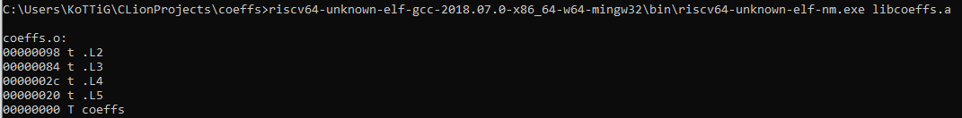

Как мы видим, символ функции сoeffs является основным символом, определяемым в этом объектном файле, остальные символы определяют лишь локальные для этого файла метки.  
  
Используем статическую библиотеку для сборки программ:  
  
  
**C:\Users\KoTTiG\CLionProjects\coeffs>riscv64-unknown-elf-gcc-2018.07.0-x86_64-w64-mingw32\bin\riscv64-unknown-elf-gcc-8.1.0.exe -march=rv32i -mabi=ilp32 -O1 --save-temps main.o libcoeffs.a -o coeffs**  
Получим файл coeffs  
  
Выполним сборку через make-файл:  
  
Makefile - это набор инструкций для программы make, которая позволяет собирать проекты, состоящие из большого числа “*.c” и “*.h” файлов. Обычно эта программа используется в связке с системами сборки, например cmake, позволяя вести проекты модульно (т.е. проект с включенными подпроектами).

Листинг написанного make-файла приведен ниже:  
  
TARGET=coeffsProgramm

CC=C:\Users\KoTTiG\CLionProjects\coeffs\riscv64-unknown-elf-gcc-2018.07.0-x86_64-w64-mingw32\bin\riscv64-unknown-elf-gcc-8.1.0

AR=C:\Users\KoTTiG\CLionProjects\coeffs\riscv64-unknown-elf-gcc-2018.07.0-x86_64-w64-mingw32\bin\riscv64-unknown-elf-ar

CFLAGS=-march=rv32i -mabi=ilp32 -O1

coeffsProgramm: main.c libcoeffs.a

$(CC) $(CFLAGS) main.c libcoeffs.a -o $(TARGET)

libcoeffs.a: coeffs.o coeffs.h

$(AR) -rsc libcoeffs.a coeffs.o

coeffs.o: coeffs.c

$(CC) $(CFLAGS) -c coeffs.c

clean:

rm -f *.o *.a  
  
Запуск make-файла и процесс сборки:  


Что происходит в Make-файле:

1. Создается объектный файл main.o из исходного main.c

2. Создается объектный файл coeffs.o из исходного coeffs.c

3. Архивируется объектный файл coeffs.o (создаём статическую библиотеку libcoeffs.a)

4. Компонуем статическую библиотеку libcoeffs.a с объектным файлом main.o и получаем исполняемый файл coeffsProgram.exe

**Выводы**

В ходе выполнения лабораторной работы были закреплены знания языка C, ассемблера RISC-V, получены навыки работы с препроцессором, компилятором, ассемблером и компоновщиком пакета GCC и драйвером компилятора riscv64-unknown-elf-gcc. Были изучены особенности каждого этапа пошаговой сборки набора программ, а также инструменты, позволяющие выделить разработанные программы в статическую библиотеку и автоматизировать сборку этой библиотеки.